SUBJUNCTIVE

The subjunctive is used in a number of circumstances, and is usually dependent on QUE. These are outlined below, with some examples of each category. The lists are by no means exhaustive.

- Verbs of emotion
être content que, être désolé que, être triste que, c'est dommage que,
préférer que, aimer que, être heureux que, être surpris que, regretter que

- Verbs of wishing and willing
vouloir que, souhaiter que, désirer que, demander que, exiger que

- Impersonal constructions expressing necessity, possibility, doubt, denial, preference.
il faut que, il se peut que, il est important que, il est nécessaire que,
il semble que, il vaut mieux que, il est possible que

- Some verbs or impersonal constructions expressing DOUBT or UNCERTAINTY (mainly used negatively or interrogatively)
il n'est pas évident que, ne pas penser que, il est douteux que,
il est peu probable que, il n'est pas sûr que, ne pas croire que,
il n'est pas vrai que, il n'est pas certain que

- Some subordinating conjunctions
bien que, pour que, quoique, de peur que, afin que, avant que ... (ne),
sans que, à moins que ... (ne), jusqu'à ce que, de sorte que, pourvu que

- Superlative + que or qui (or adjectives like premier, dernier, seul when expressing opinion, not fact.)
le plus rapide que, le plus cher que

N.B.: Some subjunctive constructions include a redundant "ne", such as à moins que:
A moins que tu ne fasses ton travail, tu resteras à la maison ce soir.
The "ne" does NOT have a negative function here. It is merely stylistic.

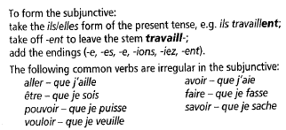

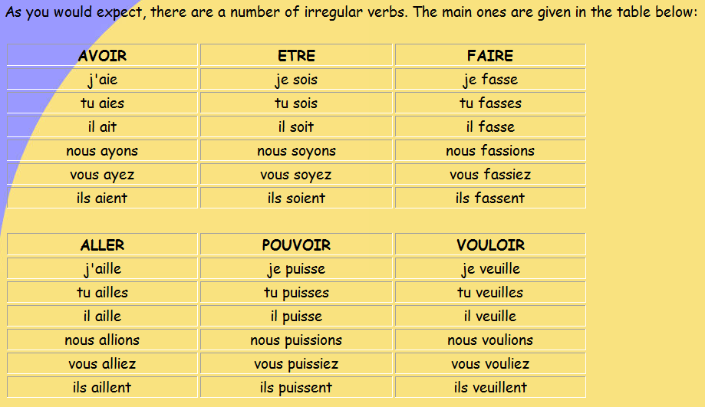
Source: Languages on line

